Załącznik nr 1
do umowy nr DEK…./2018 z dnia ………….

SZCZEGÓŁOWY OPIS PRZEDMIOTU ZAMÓWIENIA

- PRZEDMIOT ZAMÓWIENIA
Przedmiotem zamówienia jest wykonanie dla Zamawiającego oraz dostawa artykułów tekstylnych i reklamowych promujących:
- Program Operacyjny Infrastruktura i Środowisko;
- Mechanizm Finansowy EOG i Norweski Mechanizm Finansowy, zwane dalej „funduszami norweskimi”.
- Działania edukacyjne w ramach środków NFOŚiGW
Zamawiający oświadcza, że niniejsze zamówienie jest współfinansowane ze środków Unii Europejskiej w ramach Programu Operacyjnego Infrastruktura i Środowisko oraz funduszy EOG.

- TERMIN REALIZACJI
14 dni roboczych od podpisania umowy. Za dzień roboczy należy rozumieć dni od poniedziałku do piątku, z wyłączeniem dni ustawowo wolnych od pracy.

- OPIS ZAMÓWIENIA
Zamówienie materiałów reklamowych i informacyjno-promocyjnych składa się z trzech części: VIP, Promocyjne, Tekstylne.

Część I: VIP
L.p. | Nazwa produktu | Liczba szt. | Szczegółowy opis produktu | Sugerowany wygląd produktu**
1 | Pendrive z drewna egzotycznego | 20 | Pendrive z drewna egzotycznego o szybkim transferze danych. Drewno egzotyczne, bursztyn bałtycki, stal szlachetna. W zestawie czarne pudełko. Pojemność min. 8 GB.  Oznakowanie na produkcie*: 1 i 4 | 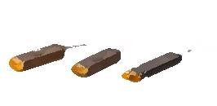
2 | Elegancki długopis z mosiądzu | 20 | Elegancki czarny długopis z mosiądzu, piszący na niebiesko. zapakowany w kaszerowane ozdobne pudełko, na którym można nadrukować swój logotyp. Dodatkowo grawerunek na długopisie.  Oznakowanie na produkcie*: 2 i 4 | 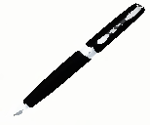
3 | Eleganckie pióro wieczne | 15 | Eleganckie pióro wieczne dekorowane bursztynem bałtyckim. Zapakowane w czarne, kartonowe pudełko prezentowe.  Nadruk na pudełku i grawerunek na długopisie. Produkt potwierdzony certyfikatem autentyczności.  Oznakowanie na produkcie*: 1 i 4 (5 sztuk), 3 i 4 (10 sztuk) | 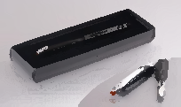
4 | Srebrne spinki do mankietów | 20 | Srebrne spinki do mankietów z bursztynem bałtyckim.  Kształt: kwadratowe  Kolor: bursztyn  Materiał: srebro (próba 925), bursztyn  Wykończenie: połysk  Wysokość: min. 11 mm  Szerokość: min. 11 mm  Grubość: min. 6 mm  Spinki zapakowane w eleganckie kaszerowane pudełko. Produkt potwierdzony certyfikatem autentyczności.  Oznakowanie na produkcie*: 4 | 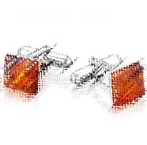
5 | Zawieszka srebrna z bursztynem | 20 | Zawieszka srebrna (próba 925) z bursztynem  Kamień: bursztyn  Surowiec: srebro  Szerokość: min. 13mm  Długość: min. 28 mm  Zawieszka zapakowana w eleganckie kaszerowane pudełko. Produkt potwierdzony certyfikatem autentyczności.  *Oznakowanie na produkcie: 4 | 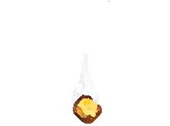

Część II: Promocyjne
L.p. | Nazwa produktu | Liczba szt. | Szczegółowy opis produktu | Sugerowany wygląd produktu**
1 | Długopis z materiału PLA | 800 | Długopis z biodegradowalnego materiału PLA. Długopis produkowany według europejskich norm środowiskowych.  Kolor: zielony i biały (dwie wersje po 400 sztuk) wkład: niebieski lub czarny, wymiary min.: 130 mm, średnica 7 mm.  Oznakowanie na produkcie*: 2 i 4 | 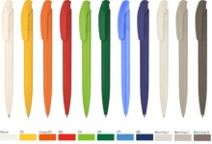
2 | Drewniany ołówek z gumką | 1000 | Drewniany ołówek z gumką, naostrzony.  Kolor: zielony  Materiał: drewno  Wymiary: ok. 0,7 x 18,6 cm  Oznakowanie na produkcie*: 1 i 4 | 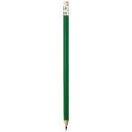
3 | Notatnik A5 | 200 | Notatnik A5 z miękką okładką PU, min. 80 kartkami w linie. Zamykany elastyczną opaską.  Kolor: zielony  Wymiary: min. 21 x 13 x 1,5 cm  Materiał: Papier  Oznakowanie na produkcie*: 2 i 4 (100 sztuk), 3, 4 i 5 (100 sztuk) | 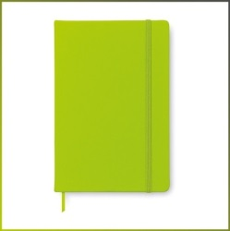
4 | Metalowe USB | 100 | Metalowe USB.  Pojemność: min. 8 GB  Obudowa: metal  Kolor: metal  Wymiary: min. 40 x 11 x4 mm  Oznakowanie na produkcie*: 2 i 4 | 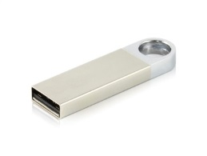
5 | Zestaw do kolorowania | 200 | Zestaw do kolorowania z motywami środowiskowymi/zwierzęcymi. Zestaw zawiera 8 drewnianych kredek(zatemperowane).  Materiał: karton z recyklingu, drewno.  Wymiary minimalne (szer./wys./gł.) [mm] 89 x 104 x 12  Oznakowanie na produkcie*: 1 i 4 | 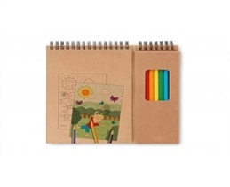
6 | Piórnik ekologiczny | 100 | Piórnik ekologiczny z wyposażeniem wykonany z lnu. Zapinany na guzik. W zestawie 3 ekologiczne długopisy (wkład czarny, niebieski i czerwony), ołówek, temperówka, gumka do ścierania, linijka.  Materiał: len, drewno, papier  Kolor: beżowy  Wymiary minimalne po złożeniu: ok. 58 x 200 x 22 mm  *Oznakowanie na produkcie: 1 i 4 | 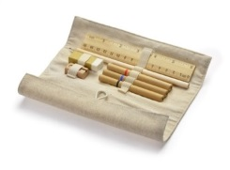
7 | Brelok w kształcie misia | 1000 | Brelok w kształcie misia wykonany z twardego polistyrenu. Dwustronne światełko odblaskowe z karabińczykiem.  Kolor: żółty  Wymiary minimalne: 45x70x8 mm  *Oznakowanie na produkcie: 4 | 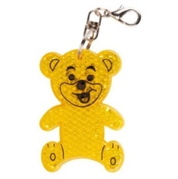
8 | Drewniane puzzle | 50 | Drewniane puzzle pakowane w papierową obwolutę.  Materiał : drewno, papier  Wymiary minimalne: 22 x 22 x 0,5 cm  *Oznakowanie na produkcie: 2 i 4 | 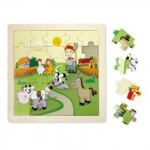
9 | Gra domino | 100 | Gra domino w drewnianym pudełku.  Materiał: drewno  Wymiary minimalne: 14,7 x 3 x 5 cm  *Oznakowanie na produkcie: 4 | 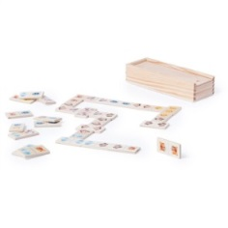
10 | Mały świerk | 200 | Mały świerk do zasadzenia w drewnianej doniczce z wygrawerowanym laserowo logo.. W zestawie drewniana kwadratowa doniczka, sprasowana ziemia, nasiona świerku. Pakowane w papierowe pudełko.  Wymiary minimalne: 40 x 40 x 40 mm  *Oznakowanie na produkcie: 1 i 4 | 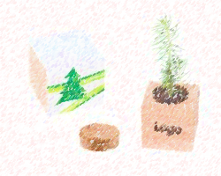
11 | Smycz z karabińczykiem | 500 | Smycz z klamrą, karabińczykiem (metal) i zaczepem do telefonu komórkowego.  Taśma z nadrukiem sublimacyjnym  Wymiary minimalne: długość taśmy min 80cm bez karabińczyka  *Oznakowanie na produkcie: 1 i 4 | 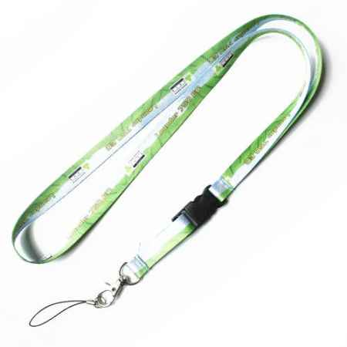
12 | Dzwonek rowerowy | 100 | Dzwonek rowerowy wykonany z aluminium i plastiku.  Wymiar minimalne: średnica 5,5 x 5 cm  Kolor: zielony  *Oznakowanie na produkcie: 4 | 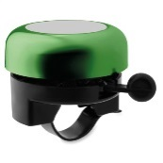
13 | Opaska odblaskowa | 1000 | Samozaciskowa opaska odblaskowa.  Materiał: tworzywo sztuczne i welur,  Kolor: zieleń.  Wymiary minimalne 299 x 30 x 3 mm  *Oznakowanie na produkcie: 1 i 4 | 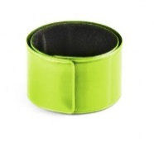
14 | Torba papierowa | 300 | Torba papierowa ekologiczna z uchwytem papierowym skręcanym  Materiał: papier kraft brązowy gładki  Gramatura: 90 g/m2  Kolor: brązowy (makulaturowy)  Wymiary minimalne (szer/gł/wys): 240 x 100 x 320 mm  *Oznakowanie na produkcie: 2 i 4 | 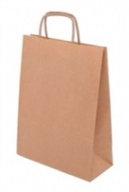

Część III: Tekstylne
L.p. | Nazwa produktu | Liczba szt. | Szczegółowy opis produktu | Sugerowany wygląd produktu**
1 | Parasol z recyklingu butelek PET | 30 | Parasol z recyklingu PET, odporny na wiatr, stelaż z włókna szklanego, otwierany automatycznie z rączką.  Kolor: zielony  Wymiary (średnica/wysokość) : min 100/ 80 cm  *Oznakowanie na produkcie: 2 i 4 | 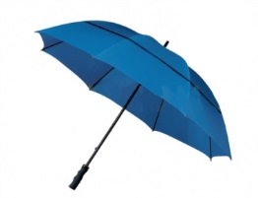
2 | Pokrowiec na siodełko rowerowe | 300 | Pokrowiec na siodełko rowerowe  Materiał: poliester  Kolor: zielony  Wymiary: min. 270 x 220 x 70 mm  *Oznakowanie na produkcie: 1 i 4 | 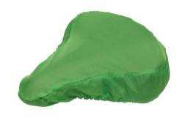
3 | Torba na zakupy | 500 | Torba na zakupy z długimi uchwytami  Wymiary minimalne (szer.gł.wys.): 38 x14x 42 cm  Dwa uchwyty min wymiary (szer. dł. ) 2x70cm  Materiał: bawełna 140 g/m2  Kolor: biało-zielony  *Oznakowanie na produkcie: 1 i 4 (400 sztuk), 2 i 4 (100 sztuk) | 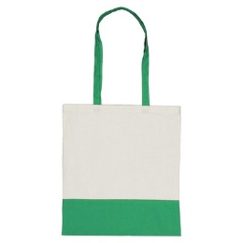
4 | Plecak | 100 | Plecak z przegrodą główną i przednią kieszenią na zamek, miękkie regulowane paski na ramię.  Wymiary minimalne: 33 x 41 x 19 cm  Materiał: poliester  Kolor: jasnozielony  *Oznakowanie na produkcie: 3, 4, 5 | 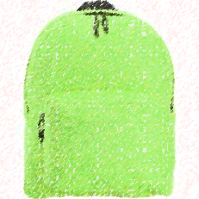
5 | Wielofunkcyjna bandana | 100 | Wielofunkcyjna bandana.  Materiał: mikrofibra 130 g/m²  Wymiary minimalne:. 230 x 470 mm  *Oznakowanie na produkcie: 3 i 4 | 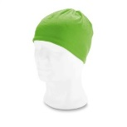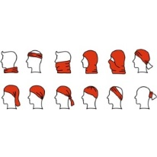
6 | Torba składana w owoc | 200 | Składana torba na zakupy z pokrowcem składana w kształt owocu.  Materiał: poliester  Wymiar minimalny po rozłożeniu: 38x40 cm  *Oznakowanie na produkcie: 2 i 4 | 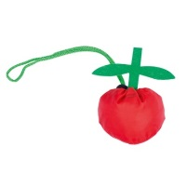
7 | Czapka z daszkiem | 100 | Czapka reklamowa z daszkiem, regulowana za pomocą metalowego zapięcia.  Materiał: bawełna  Kolor: biały  Wymiary minimalne – obwód głowy 58 cm (cm)  *Oznakowanie na produkcie: 1 i 4 | 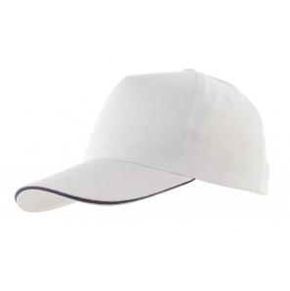
8 | Plecak – worek na sznurek | 500 | Plecak -worek na sznurek z 2 sznurkami do przenoszenia na plecach, wykonany z materiału non-woven.  Materiał: non-woven  kolor: zielony  wymiary minimalne:. 28x 33 cm  *Oznakowanie na produkcie: 1 i 4 (100 sztuk), 2 i 4 (100 sztuk), 3 4 i 5 (150 sztuk), 4 (150 sztuk) | 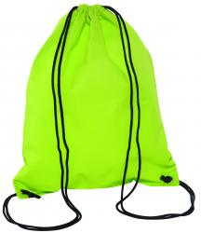
9 | Koszulka polo damska | 50 | Koszulka polo damska z krótkim rękawem.  Materiał: bawełna pique  Gramatura: 200g /m2  kolor: biały  rozmiary: XL - 5 szt., L - 10 szt., M - 25 szt., S – 10 szt.  *Oznakowanie na produkcie: 4 | 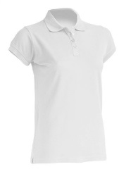
10 | Koszulka polo męska | 50 | Koszulka polo męska z krótkim rękawem.  Materiał: bawełna pique  Gramatura: 200g /m2  kolor: biały  rozmiary: XL - 10 szt., L - 30 szt., M - 10 szt.  *Oznakowanie na produkcie: 4 | 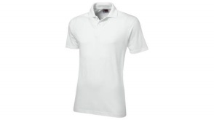
11 | Koszulka sportowa męska | 30 | Koszulka sportowa męska  Materiał: 100% poliester  Sportowe rękawy z zakrytymi szwami  gramatura: 140 g/m2  kolor: zielony  rozmiary: XL - 10 szt., L - 30 szt., M - 10 szt  *Oznakowanie na produkcie: 4 | 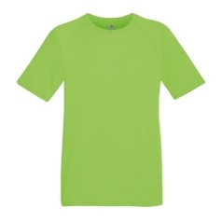
12 | Koszulka sportowa damska | 30 | Koszulka sportowa damska  Materiał: 100% poliester  Sportowe rękawy z zakrytymi szwami  gramatura: 140 g/m2  kolor: zielony  rozmiary: L – 5 szt., M – 20 szt., S – 5 szt.  *Oznakowanie na produkcie: 4 | 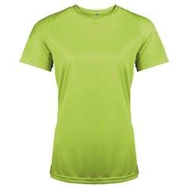

*Oznaczenia na produktach i opakowaniach wskazane w Szczegółowym opisie produktu:
Pozycja nr 1. Znak Funduszy Europejskich Infrastruktura i Środowisko, znak barw Rzeczypospolitej Polskiej, znak Unii Europejskiej (oznakowanie Programu Operacyjnego Infrastruktura i Środowisko)
Pozycja nr 2. Logo funduszy norweskich i EOG
Pozycja nr 3. Logo Narodowego Funduszu Ochrony Środowiska i Gospodarki Wodnej
Pozycja nr 4. Logo Ministerstwa Środowiska
Pozycja nr 5. Napis „Sfinansowano ze środków Narodowego Funduszu Ochrony Środowiska i Gospodarki Wodnej”.

Uwagi:
Wersje skrócone oraz jednobarwne logotypów , o których mowa w pkt. 1, 2, 3, 4 wolno stosować w uzasadnionych przypadkach, np. braku możliwości wykorzystania wersji kolorowej ze względów technicznych (mały rozmiar produktu, tłoczenie, grawerunek itp.). Muszą być to jednak wersje logotypów monochromatycznych przewidzianych w odpowiednich obowiązujących w dniu podpisania umowy księgach identyfikacji wizualnej.

Wykonawca może zgłosić swoją ofertę na jedną, bądź więcej części zamówienia.

**Sugerowany wygląd produktu - Zdjęcie poglądowe, przybliżające wyobrażenie Zamawiającego
o wyglądzie produktu. Zamawiający dopuszcza złożenie każdego (równoważnego) artykułu, który spełniać będzie minimalne wymagania opisane powyżej.

- ZAKRES DZIAŁAŃ DO WYKONANIA W RAMACH UMOWY
- Przedstawienie kalkulacji cenowej, zgodnie ze stanem na dzień składania oferty, podając cenę brutto (i netto) za realizację zamówienia. Kalkulacja winna zawierać wszelkie koszty związane z przygotowaniem, oznakowaniem oraz dostarczeniem materiałów na adres Zamawiającego.
- Przedstawienie projektu nadruku (odpowiednia metoda znakowania dobrana do poszczególnych przedmiotów zamówienia) oraz dokładny opis wraz z wizualizacją proponowanych materiałów.
- Wprowadzenie ewentualnych korekt zgłoszonych przez Zamawiającego do oznakowania materiałów
- Dostarczenie do siedziby Ministerstwa Środowiska próbek oznakowanych materiałów do zatwierdzenia przez Zamawiającego
- Przygotowanie materiałów z odpowiednim, wcześniej zatwierdzonym przez Zamawiającego oznakowaniem
- Wykonanie materiałów oraz dostarczenie ich do siedziby Zamawiającego

V. Informacje dodatkowe
- Wykonawca poniesie koszty związane z przygotowaniem i złożeniem oferty;
- Ministerstwo Środowiska otrzymało certyfikat Zarządzania Środowiskowego, zgodny
z rozporządzeniem EMAS, w oparciu o Politykę Środowiskową, zatwierdzoną przez Ministra Środowiska. W związku z tym, zaleca się aby Wykonawca zapoznał się z treścią Polityki Środowiskowej dostępnej na stronie www.mos.gov.pl (zakładka: Środowisko/Systemy Środowiskowe/System Ekozarządzania i Audytu (EMAS)/EMAS w Ministerstwie).
- Wybrany Wykonawca zobowiązany będzie do zagospodarowania odpadów, powstałych w wyniku realizacji umowy, zgodnie z obowiązującymi w tym zakresie przepisami.
- Warunkiem świadczenia umowy/zlecenia uwzględniające klauzule środowiskowe
(np. materiały wykonane z materiałów ekologicznych, np. lnu, materiałów biodegradowalnych, materiałów pochodzących z odzysku np. pet, z makulatura; raporty, sprawozdania, materiały konferencyjne przekazywane na nośnikach elektronicznych; dostawa towarów realizowana poza godzinami szczytu).

